2014年西部(山区)计划报名操作指南

1.了解活动详情：登陆广东志愿者网（www.gdzyz.cn），点击悬浮窗或轮播图片（见图1），进入“2014年西部（山区）计划”项目详情页面（见图2）。（西部计划报名和山区计划报名有所区别，请注意操作指南的第11条）


（图1）

（图2）

2.寻找报名入口：进入项目详情页面，点击“我要参加”按钮（见图2），未登陆状态下将跳转至注册登录页面（见图3）。

（图3）

若已注册为广东志愿者网用户，可直接输入账号、密码登录；若非注册用户，请点击“注册”按钮（见图3），归属单位选择“其他/广东省青年志愿者协会”（见图4），进入个人注册页面（见图5）。


（图4）

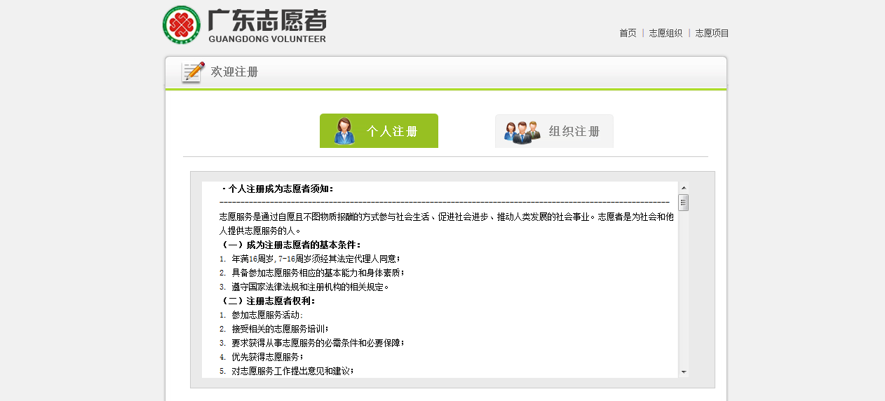
（图5）

进入个人注册页面后，填写有关资料，特别注意归属单位请选择所在高校项目办（见图6、图7），最后点击页面底部“提交审批”按钮，等待归属单位审批通过。
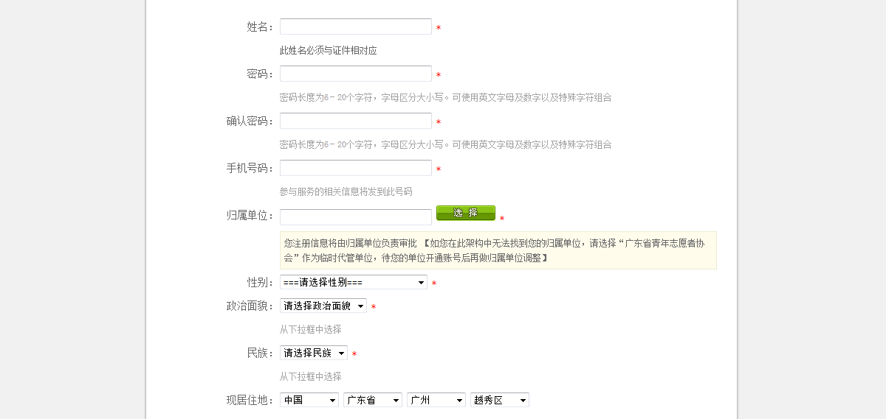
（图6）


（图7）

3.进入报名页面：归属单位审批通过后，即可以用注册时填写的账号（一般为证件号码）、密码登录（图3），系统将自动跳转至首页（图1）。点击悬浮窗或轮播图片（图1），进入“2014年西部（山区）计划”项目详情页面（图2），点击“我要参加”按钮（图2），页面将跳转至2014年大学生志愿服务西部计划信息系统。（见图8）也可直接登录2014年大学生志愿服务西部计划信息系统（http://xibu.youth.cn/）进行注册。


（图8）

4.申请注册链接：点击右侧下方的“志愿者报名”进入申请注册链接页面（http://west.youth.cn/password_save/login.jsp），填写邮箱地址完成申请注册链接。（见图9）

（图9）

5.登录注册邮箱：填写完个人邮箱后，点击“我要报名”后，页面会弹出对话框提示：您的注册链接已经发到您的邮箱里，请登录您的邮箱完成注册！（见图10）

（图10）

6.激活链接地址：登陆你所注册的邮箱（见图11），点击邮箱激活链接地址，继续下一步。

（图11）

7.填写密码：下面正式进入报名注册环节。报名注册共五步。第一步注册用户。（http：//west.youth.cn/zyz/user_reg4save.jsp？isOpenInfo=1&isInseptPassword=1）。（见图12）填写自己的密码后，点击下一步。（一定要记住自己的用户名和密码，这个很重要。）
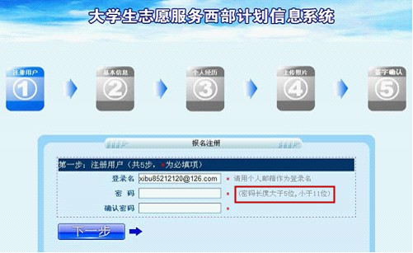
（图12 ）

8.填写基本信息：填写基本信息（http：//west.youth.cn/zyz/user_reg4save.jsp？step=2），按要求填写，注意带红色五星为必填项，完成后点击下一步。（见图13）
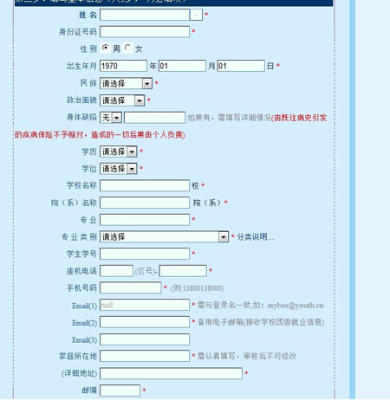
（图13）

9.填写个人经历：（http：//west.youth.cn/zyz/user_reg4save.jsp？step=3），填写完毕点击下一步。（见图14）
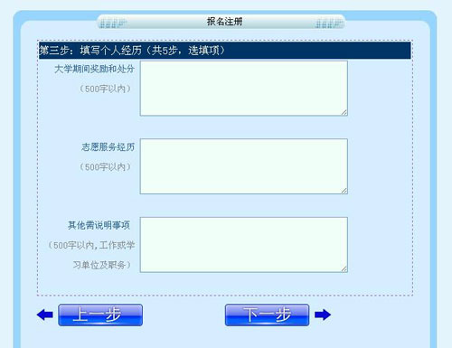
（图14）
9.上传个人照片：上传个人照片（http：//west.youth.cn/zyz/user_reg4save.jsp？step=4），此项为必填项。照片大小300K以内，jpg格式，上传照片可直接打印在报名登记表。（见图15）
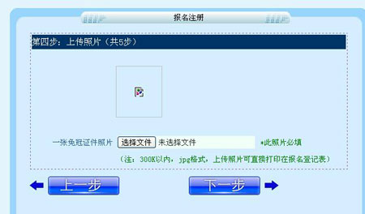
（图15）
11.签字确认：（http：／／west.youth.cn／zyz／user＿reg4save.jsp？step＝5）。注意带红星项为必填项。填写完后，点击报名表打印预览按钮，如果查看无误后，可通过（文件－另存为）方式保存到本机，便于您COPY进行打印，最后点击完成注册。
特别注意：
报名西部计划志愿者在注册完成后把打印出来的西部计划报名表交到学校团委，报名工作到此结束，等待学校的录取通知。（见图16）。
报名山区计划志愿者在注册完成后不需要打印西部计划报名表，而是到学校所在团委领取山区计划报名表，按要求填写后交到学校团委，报名工作到此结束，等待学校的录取通知。
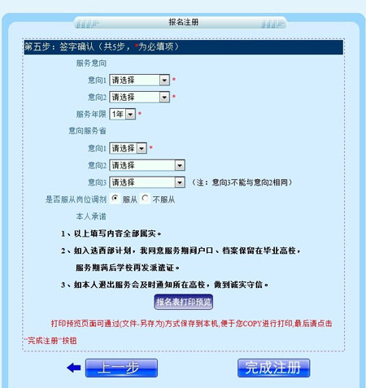
（图16）

